创建工作台

- 新建设计器表数据
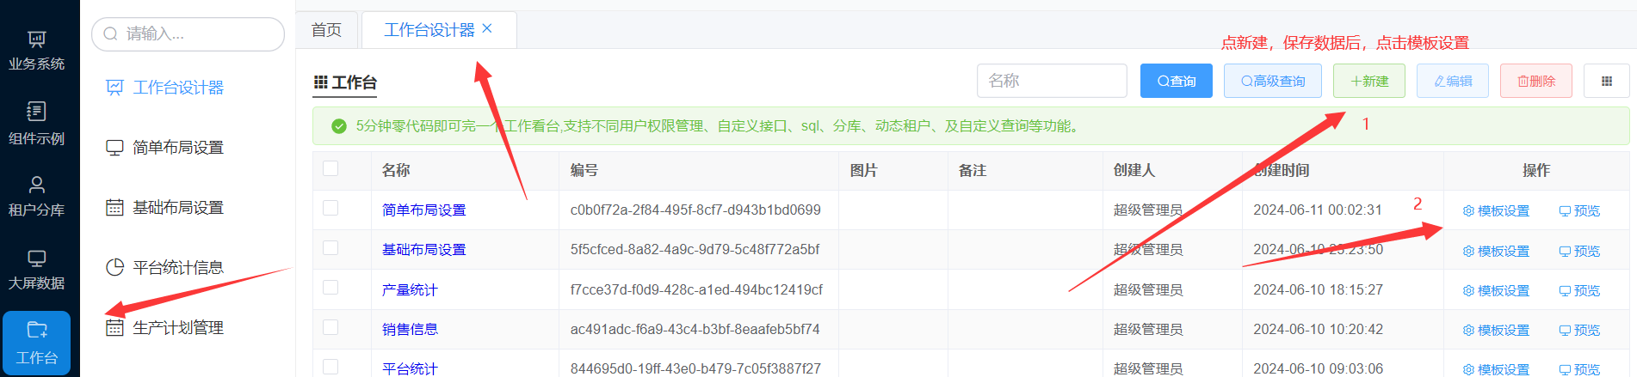

- 配置接口或sql返回数据,或在数据格式输入框固定数据

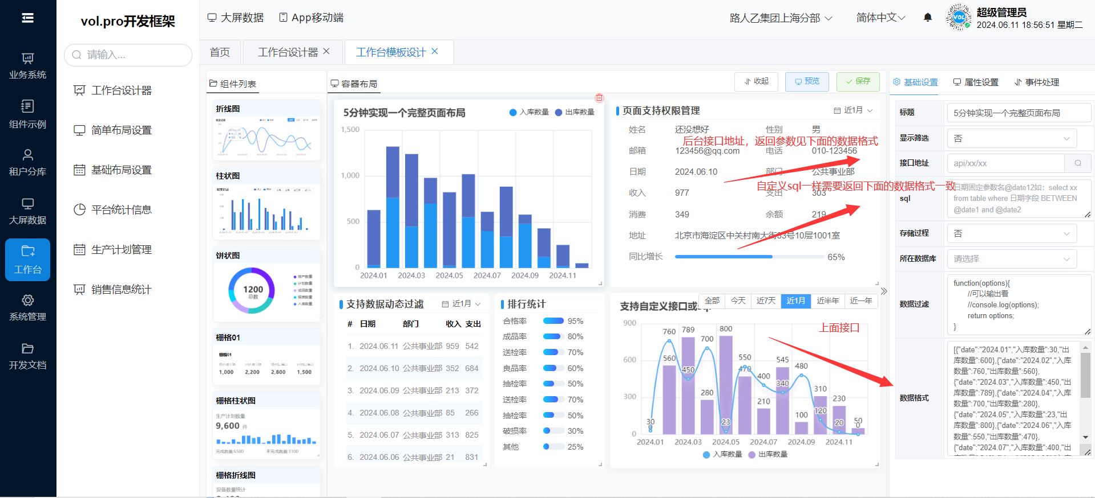

- 数据过滤：界面显示前可以对数据过滤，要是看不懂，取消下面的console.log，在浏览器上查看过滤的数据，

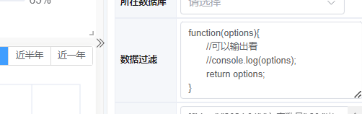

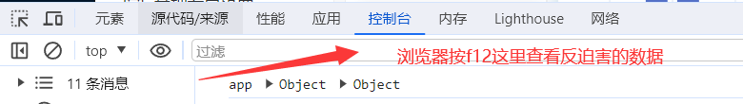
- 数据过滤示例：echarts柱状图自定义配置，options就是echarts的配置，更多操作见echarts文档或者框架演示地址示例https://echarts.apache.org/examples/zh/index.html

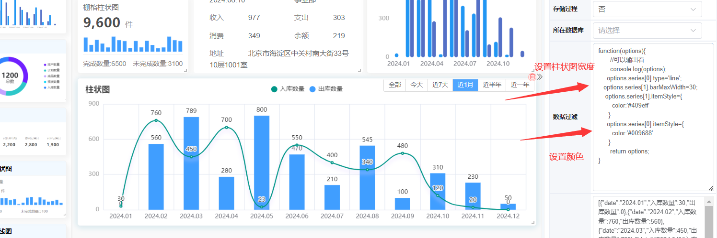

工作台菜单配置
路由url固定值：/DashboardPreview?id=xx,见下面第二张图获取id
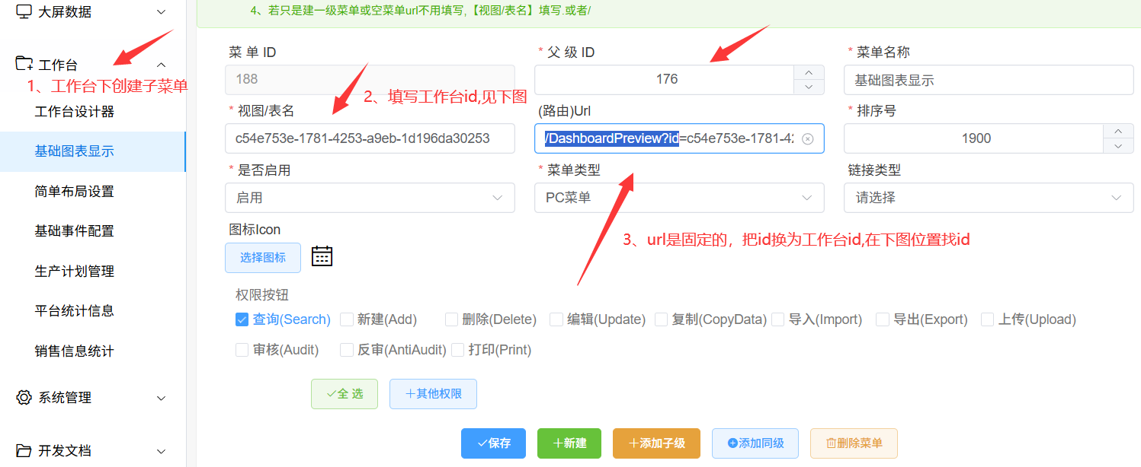

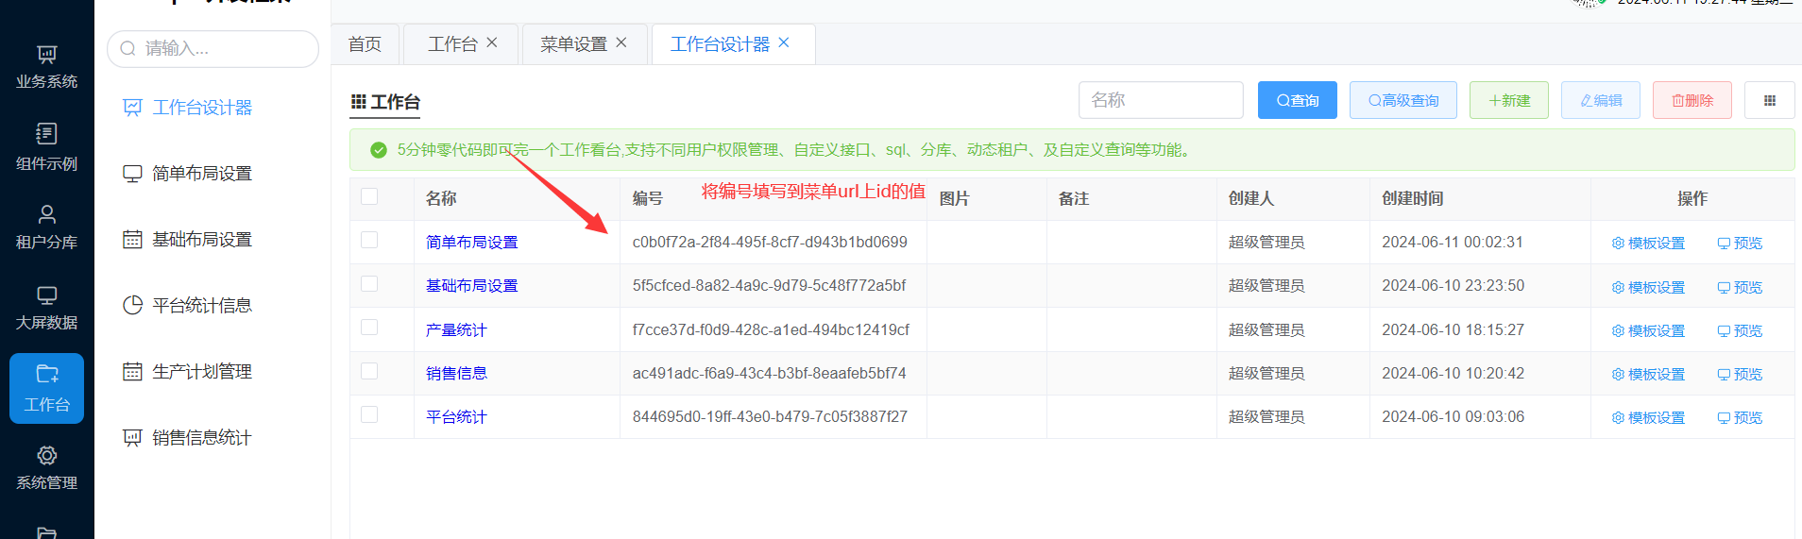
工作台菜单权限，上面配置菜单后，在角色管理正常分配菜单权限即可

首页显示工作台
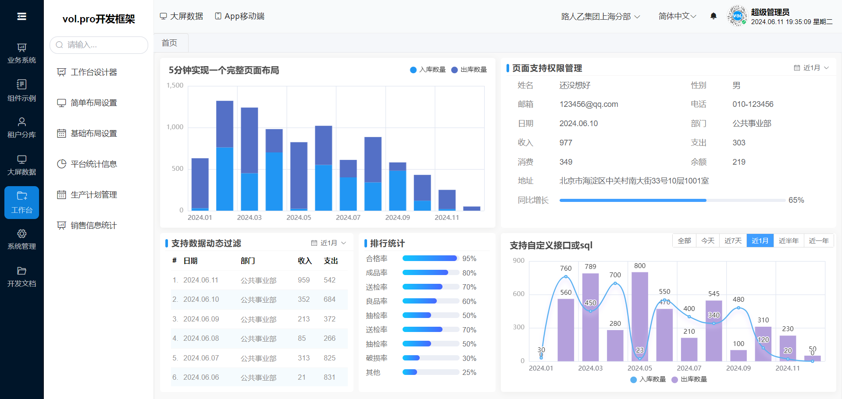

将此代码放在home.vue文件里面,注意下面代码的id值对应的是工作台模板的编号
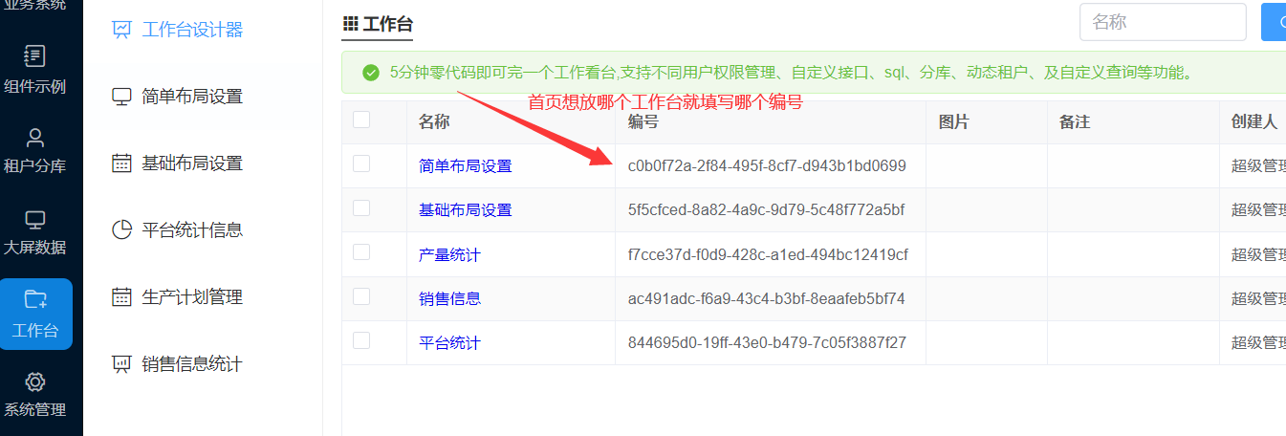

<template>
<div class="vol-dashboard" v-if="id">
<vol-dashboard :readonly="true" :id="id"></vol-dashboard>
</div>
</template>
<script setup>
import { defineComponent, ref, reactive, toRefs, getCurrentInstance, onMounted } from 'vue'
import { useRouter, useRoute } from 'vue-router'
const route = useRoute()
const { proxy } = getCurrentInstance()
//方式一：显示固定,将工作台设计器页面的编号放这里
//const id=ref('c54e753e-1781-4253-a9eb-1d196da30253');

//方式二：从后台接口获取工作台id（这里id必须是空值）
//const id=ref();
// //也可以从后台获取id动态显示，注意上面
// proxy.http.get('url',{},false).then(resultId=>{
// id.value=resultId;
// })

//方式三:根据用户分配菜单权限显示工作台(上面的工作台配置菜单，上面的菜单配置是否启用设置为[启用不显示]，然后给角色分配权限)
const permission= proxy.$store.getters.getPermission();
const item= permission.find(x=>{return x.tableName&&x.tableName.length==36});
if (item) {
id.value=item.tableName
}
</script>
<style scoped lang="less">
.vol-dashboard {
position: absolute;
width: 100%;
height: 100%;
background: #f9f9f9;
}
.vol-dashboard ::v-deep(.grid-layout-content) {
margin: 0 !important;
}
.vol-dashboard ::v-deep(.grid-box) {
padding: 0 !important;
}
</style>

- 其他更多工作台示例模板、数据过滤等，见演示地址配置

